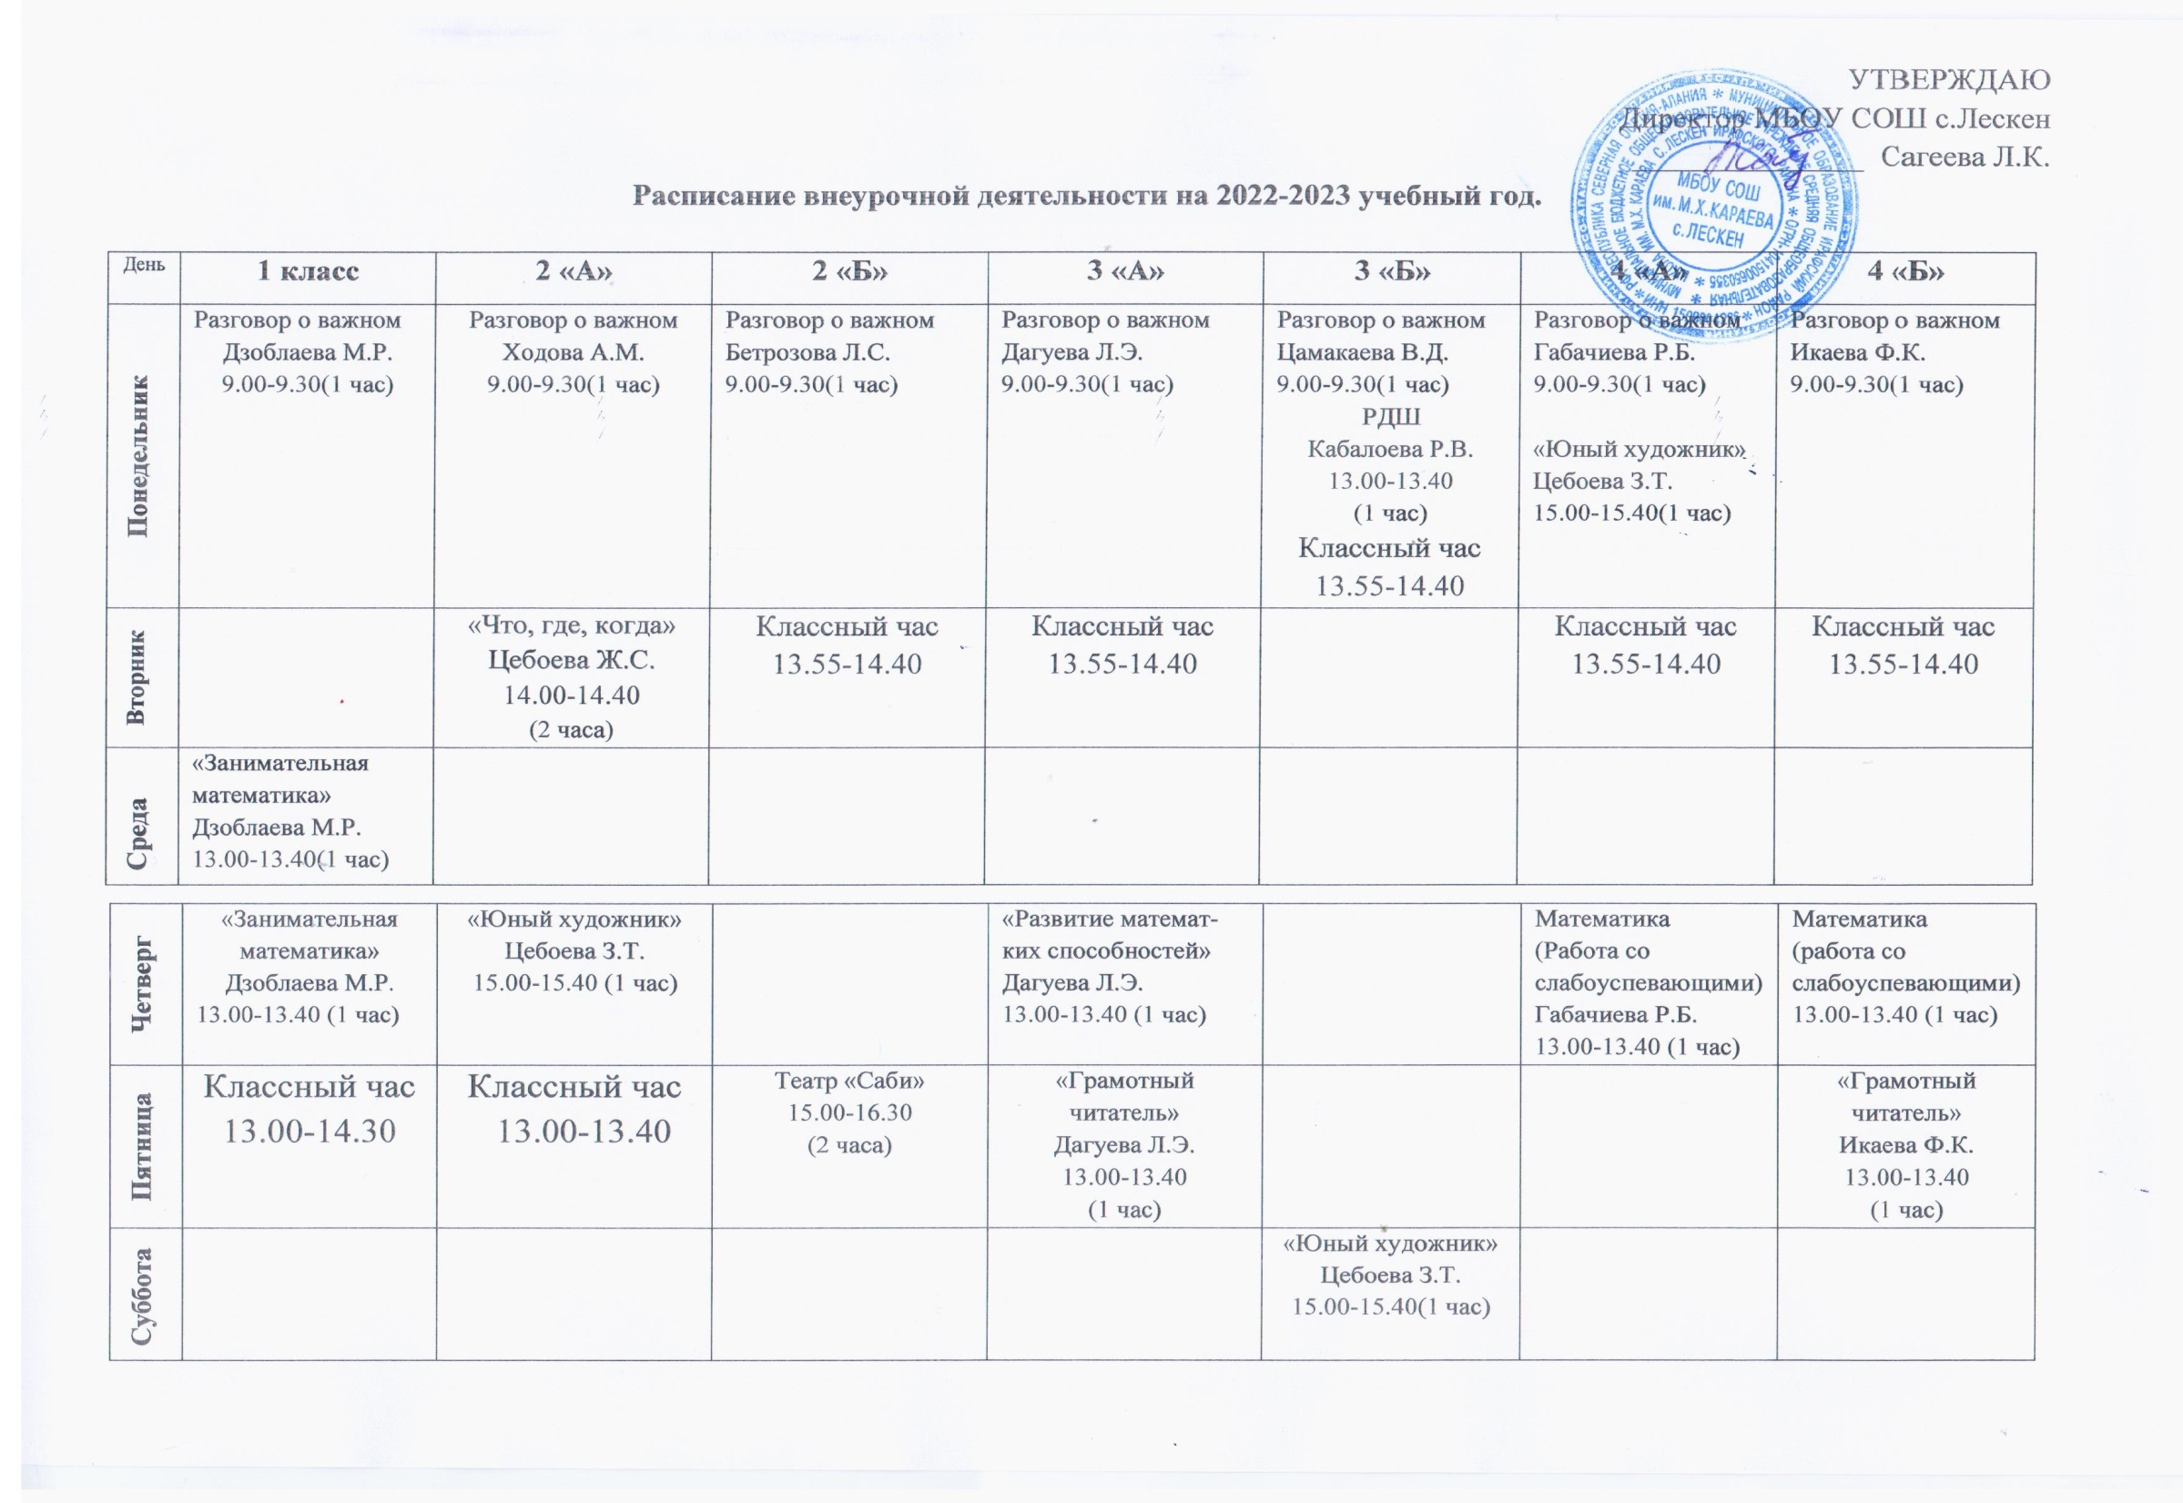

|  |  |  |  |  |  |  |
| --- | --- | --- | --- | --- | --- | --- |
| День | **5 «А»** | **5 «Б»** | **6 «А»** | **6 «Б»** | **7 «А»** | **7 «Б»** |
| **Понедельник** | Разговор о важном  Бузаров Б.А.  9.00-9.30(1 час) | Разговор о важном  Тагаева З.М.  9.00-9.30(1 час) | Разговор о важном  Цебоева Ж.С.  9.00-9.30  (1 час) | Разговор о важном  Варквасова Р.М.  9.00-9.30  (1 час) | Разговор о важном  Асеев С.А.  9.00-9.30  (1 час) | Разговор о важном  Цокова О.С.  9.00-9.30  (1 час)  Русский язык (работа со слабоуспевающими)  Хоцаонова Т.М.  15.00-15.40(1 час) |
| **Вторник** |  |  | «Моя малая родина»  Цебоева Ж.С.  15.00-15.40  (1 час) | «Занимательная информатика»  Эсенов Р.С.  15.00-15.40(1 час) |  |  |
| **Среда** | Театр «Саби»  15.00-16.30  (1 час) | «Зондабита»  Тагаева З.М.  14.00-14.40(1 час) | «Секреты биологии»  Маремукова Р.А.  15.00-15.40(1 час) |  | «Занимательная физика» «Квант» Кцоева А.Е.  15.00-15.40(1 час) |  |

|  |  |  |  |  |  |  |
| --- | --- | --- | --- | --- | --- | --- |
| **Четверг** |  | РДШ  Кабалоева Р.В.  13.55-14.35  (1 час) |  |  | Школьный спортивный клуб  «Победа»  Камболов А.Б.  15.00-15.40(1 час) | «Занимательная информатика»  Эсенов Р.С.  15.00-15.40(1 час) |
| **Пятница** | «Тайны русского языка»  Катаева А.Ю  14.00-14.40(1 час) |  |  | РДШ  Кабалоева Р.В.  13.00-13.40(1 час) |  |  |

|  |  |  |  |  |  |
| --- | --- | --- | --- | --- | --- |
| День | **8 «А»** | **8 «Б»** | **9** | **10** | **11** |
| **Понедельник** | Разговор о важном  Камболов А.Б.  9.00-9.30(1 час) | Разговор о важном  Кцоева А.Е.  9.00-9.30(1 час) | Разговор о важном  Хидирова Э.Р.  9.00-9.30  (1 час)  «Юный математик»  Бетрозова Ф.Ф.  15.00-15.40(1 час) | Разговор о важном  Катаева А.Ю.  9.00-9.30  (1 час) | Разговор о важном  Бетрозова Ф.Ф.  9.00-9.30  (1 час)  ЮИД  Асеев С.А.  15.00-15.40(1 час) |

|  |  |  |  |  |  |
| --- | --- | --- | --- | --- | --- |
| **Четверг** |  | Русский язык (работа со слабоуспевающими)  Хоцаонова Т.М.  15.00-15.40(1 час) | Русский язык (работа со слабоуспевающими)  Хидирова Э.Р.  15.00-15.40  (1 час) | «Законы русского синтаксиса»  Катаева А.Ю.  15.00-15.40(1 час)  «Химия»  Кагермазова И.М.  15.00-15.40(1 час) | «Юный математик»  Бетрозова Ф.Ф.  15.00-15.40  (1 час) |
| **Суббота** | «Изящная словесность»  Хоцаонова Т.М.  14.00-14.40(1 час)  Школьный театр  «Хуры тын»  Цокова О.С.  14.00-14.40  (1 час) | Школьный спортивный клуб  «Победа»  Камболов А.Б.  15.00-15.40(1 час) |  |  |  |